TRƯỜNG CAO ĐẲNG  KỸ THUẬT - CÔNG NGHỆ ĐỒNG NAI  KHOA CÔNG NGHỆ THÔNG TIN | PHIẾU HỌC TẬP
MÔN: THIẾT KẾ WEB
HỌ VÀ TÊN: ………………………….
LỚP: CN24CD
NGÀY: 19/07/2022
Bài 1. Làm quen với ngôn ngữ JavaScript – Sử dụng câu lệnh document.writeln hoặc document.write
Yêu cầu:

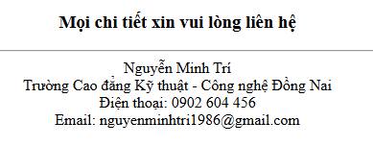
Hướng dẫn:
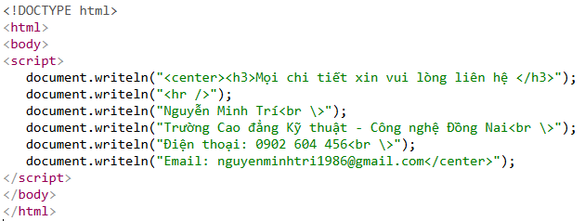
Bài 2. Làm quen với ngôn ngữ JavaScript – Phép toán cơ bản
Yêu cầu:

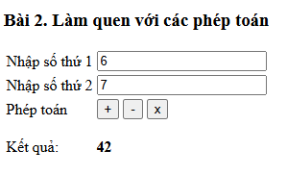
Hướng dẫn:
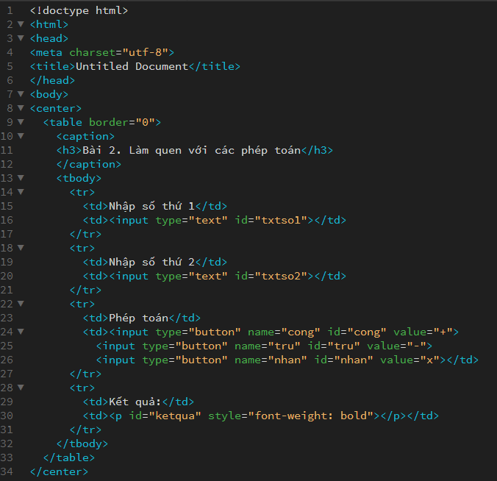
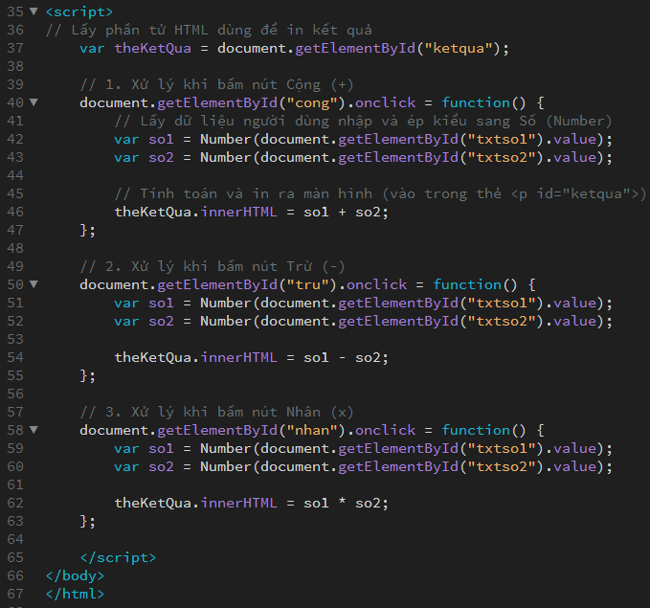
Bài 3. Làm quen với ngôn ngữ JavaScript – Câu lệnh điều khiển
Yêu cầu:
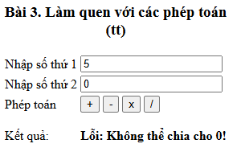
Hướng dẫn:
Tương tự câu 2
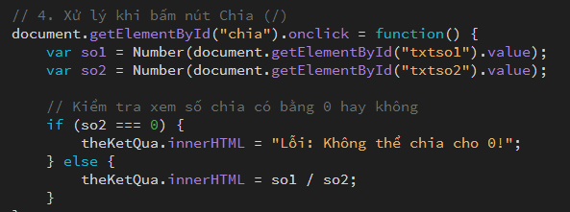
Bài 4. Làm quen với ngôn ngữ JavaScript – Câu lệnh điều khiển
Yêu cầu: - Kiểm tra ngày giờ hệ thống:
Nếu giờ <10 thì Chào buổi sáng
Ngược lại Nếu giờ <17 thì chào buổi chiều
Ngược lại Chào buổi tối
Hướng dẫn:
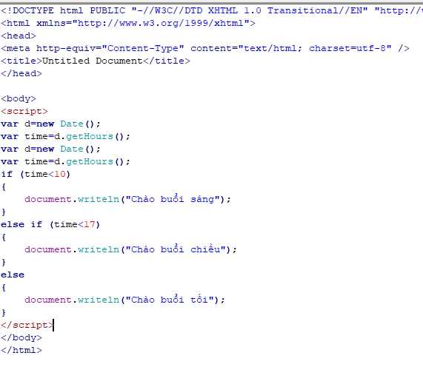
Bài 5. Làm quen với ngôn ngữ JavaScript – hàm
Yêu cầu: Hiển thị đồng hồ chạy giờ hiện tại
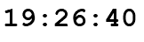
Hướng dẫn:
